王老吉大健康南沙基地（一期）检测仪器设备采购安装及相关服务（第二次招标）
用户需求书

- 标的情况
- 标的名称：王老吉大健康南沙基地（一期）检测仪器设备采购安装及相关服务
- 标的主要设备：糖度计、埋头度测定仪、锯罐切割机、卷封投影仪、卷边测微计、卷边厚度测定仪、罐盖卷边剥离机、瓶口分液器、秒表、温湿度计、浊度仪、余氯测定仪、数显游标卡尺、千分尺、实验室用自动高压灭菌锅、尘埃粒子计数器、条形码检测读码器、分光光度计、显微镜、手动/自动封罐机、分析天平、压力检测仪、滴定架和滴定管、加热电炉/雅乐炉、冰箱、电子温度计、真空泵和布氏漏斗、菌落计数器、电导率仪、pH计、罐高检测仪、水浴锅、蒸馏水器、电子天平、耐破检测仪、边压检测仪、双人无菌操作台、培养箱、恒温干燥箱、钢直尺跌落实验架、托盘、水银温度计、拖车、超声波器、数显尖头千分尺、数显高度尺、螺旋测微仪、离心机、马弗炉、ELLAB无线设备、移液枪、密度计、真空度检测仪、包材含水率测定仪、标准砝码、磁力搅拌器、COD智能消解仪、COD快速测定仪、氨氮测定仪、电磁炉，台式电脑、空气压缩机、罐内涂膜完整性测定仪、盖内涂膜完整性测定仪、一批玻璃管和一批试杯等检测仪器。详见《南沙项目检测仪器设备清单1》和《南沙项目检测仪器设备清单2》
- 数量：1批。
- 标的伴随服务内容：本项目标的范围内所有检测仪器设备和玻璃管及试杯等的采购、制作、供货、运输、检验、装卸、安装和调试及相关服务。
- 项目介绍：
- 项目介绍：招标方拟在广东省广州市南沙区横沥镇洪沥大道北侧横沥工业园建设广州王老吉大健康产业有公司工厂王老吉大健康南沙基地（一期）项目，拟采购一批检测仪器设备和一批玻璃管以及一批试杯等，用于生产检测。
- 检测仪器简介: 招标方根据生产质量检验需要，在研发楼二楼设置实验室，并在生产车间首层设置检验室。并配备相应的检测仪器用于在线品控、原材料和成品检验等。
- 研发楼二楼实验室平面图，面积共约220㎡，详见附件1。
- 生产车间首层检验室平面图，面积共约80㎡，详见附件2。
- 场地条件
- 地 点：广东省广州市市南沙区横沥镇洪沥大道北侧王老吉大健康南沙基地(一期)工厂内。
- 工作环境：一般区。
- 电 源： 220VAC/50Hz和380VAC/50Hz，三相五线接地保护。
- 总体要求
- 本工程是交钥匙项目，投标人将对该项目所有标的设备的总体性、成套性、兼容性和稳定性等负责。
- 投标人在提交的技术文件中，要逐项响应。若标记★内容有一项或以上没有响应（不允许负偏离），视为无效投标。
- 投标文件中，与招标技术要求有差异之处，必须汇集填写到《技术要求偏离表》中。本用户需求的相关内容，没有在投标文件的技术规格偏离表中注明偏离（文字说明或在投标差异表中注明）的参数、配置、条款视为被投标人完全接受。
- 投标文件中，涉及量化指标必须明确应答，材料提供对应检测仪器的检测报告和图样。
- 投标方负责将所供的设备货物运到招标方的工地现场，并负责所有检测仪器设备及玻璃管和试杯等的采购、制作、供货、运输、检验、装卸、安装和调试及相关服务。

- 工程界限
- 配电：投标方负责从配电工程界限至本项目所有检测仪器设备的电源插座（包含非普通的圆孔插头和插座）、插头、电柜、开关、动力电缆、接线端子、防护套管、防水密封接头、线管、支架和管架及辅助配件等的采购、安装和调试。招标方负责生产车间检验室和研发楼二楼实验室的实验台桌面或隔墙离地0.4米（AC220V10A)安装电源插座、侧墙离地面1米安装电源空气开关（AC220V或380V)，并预留电源插座和空气开关作为工程界限。详见附件3：研发楼二楼实验室设备平面布局及电气平面布局图。
- 给水和排水：投标方负责本项目所有设备排水点和RO水供水点及自来水供水点的管道驳口的连接、管道接头和管件、截止阀、管道、支架、管架和辅助配件等采购、安装和调试。招标方负责生产车间检验室和研发楼二楼实验室的室内供水和排水系统的管道采购安装，并预留管道接驳口（排水：室内提供地漏接口，RO水和自来水供水：离室内地面0.3米提供管道接驳口，压力：0.2至0.3Mpa）。详见附件4：研发楼二楼给水和排水平面布局图。
- 暖通：投标方负责预留管道接口至双人无菌操作台排风系统的管道、管道接口、收集购置和配套设备等的采购、安装和调试，招标方在离室内地板3.5米预留管道接口（提供2个管道接口，Ф250mm）。招标方负责研发楼二楼实验室的设备排风系统的风管、集风罩、风机和控制等设备的采购和安装，投标方配合招标方暖通系统的调试等相关工作。详见附件5：研发楼二楼暖通排风系统平面图和顶层风机安装平面图。
- 校准：投标方需保证检测仪器的在出厂已经过检验合格及相关试验合格，并做好运输过程中的防护工作。项目所有检测仪器的校准，由招标方负责联系质检单位进行校准，若校准不合格所产生的费用由投标方负责。
- 投标方负责本项目所有设备的摆放和定位，并配合实验台的安装等相关工作。招标方负责生产车间检验室和研发楼二楼实验室实验台的采购和安装。
- 投标方负责本项目所有检测仪器设备所需要的电源电压调压，包括变压器、稳压器、整流器、电缆、开关、插头等配套辅件等。招标方只提供AC220V和AC380V电源电压。
- 投标方负责本项目标的所有检测仪器设备的采购、运输、装卸、安装、调试等相关工作。
- 投标方在收到中标通知书后7天内提供设备尺寸、能耗数据等数据，并配合招标方设备布局和配电及通排风等专业优化设计，提出涉及本项目所有设备配套设施要求和图纸。
- 本项目设备在安装过程中需要对隔墙、吊顶和操作台开孔等，由投标方负责自行开孔和修复，并出具施工方案送招标方审核确认，封堵材料符合相关规范要求。
- 本项目所有设备的设备外壳须可靠接地，接地符合相关规范要求。
- 施工的临时用水、用电情况：招标方提供施工用水用电的接驳点；投标方自行接驳至施工现场，并自带合格的水、电表进行计量核算及承担费用。
- 技术要求
- 基本要求：
- 提供本项目检测仪器设备相关的电源线和数据线。
- 提供本项目检测仪器设备技术资料完整齐备。
- 本项目检测仪器报价时须分项进行报价。
- 投标方需严格按照用户要求书中所有的规定进行选型，仪器仪表及辅件材质等级不低于用户要求书中的技术要求。
- 检测仪器的设计、制造和试验，包括所用的材料、制造工艺均需满足国家相关标准，并满足技术参数需求。
- 所有的检测仪器设备都必须带有铭牌，铭牌需包含型号、系列号、制造商等相关数据。
- 配置要求：
- 检测仪器的规格、型号、参数、数量等参考《南沙项目检测仪器设备清单1和2》；
- 检测仪器常规是配置10A的插头，若有特殊配置时，须在投标时标注和说明，并一起配套提供。
- 详细设备清单表。
南沙项目检测仪器设备清单1
序号 | 项目 | 名称 | 规格参数 | 数量 | 品牌 | 备注
1 | 成品理化检测 | 糖度计（精确到0.01） | 1.全自动折光仪具触摸式液晶屏，同时显示折光率、糖度、或浓度  2.测量范围: 折光率: 1.32000～1.58000nD, 糖度: 0.00～100.00%  3.准确度: 折光率: ±0.00002nD，糖度(Brix): ±0.014%  4.重复性: 折光率: ±0.00001nD，糖度(Brix): ±0.01%  5.分辨率: 折光率: 0.00001nD，糖度(Brix): 0.01%  6.温度控制范围: 5～75°C，内置帕尔贴控温装置  温度分辨率: 0.01°C  7.显示: 4.7寸彩色背光液晶显示器  8.控制方式: 触摸屏控制方式  9.触摸屏：中文、英文或日文操作系统  10.通讯接口: LAN, USB, RS-232C  11.数据储存：方法:100组，结果:300组，校正/检查记录:20组  12.电源: AC100～ 240V，50/60Hz, 12W～ 20W | 2套 | ATAGO、RX-5000α、梅特勒、R5、日本KEMRA-620或同等及以上品牌
2 | 两片罐和面盖检测 | 埋头度测定仪 | 1.适用范围：埋头深度  2.标配分辨率：0.0005 in (0.01mm)  3.规格尺寸：127mm x 20mm x 90mm  4.精度0.01mm | 2套 | CMC-KUHNKE、嘉仪CSG-200、英国SENCON或同等及以上品牌
3 | 两片罐和面盖检测 | 锯罐切割机 | 1.检测项:辅助自动卷边投影仪检测前的切割  2.适用罐型：两片铝易拉罐，罐盖为202型，罐身为普通211型的330ml、500ml  3.锯片规格：80*22*0.5mm  4.试用盖径：200-206  5.罐径：202-300  6.转速：2800rpm  7.电源：120-240VAC,50/60Hz  8.饮料罐专用静音切割锯，静音效果优良，有效保护听觉系统； 9.切割过程不改变卷边形状，无毛刺，卷边结构剖面清晰。  10.符合国际安全标准，及CE认证。双重安全保护，杜绝操作人员双手在设备运行中接触运动部件；安全罩打开时，电路自动切断，确保更换锯片过程安全；电路设置过载和急停保护；  11.每套配10片刀片 | 2台 | CMC-KUHNKE、嘉仪CSS-1000、英国SENCON或同等及以上品牌
4 | 两片罐和面盖检测 | 空罐翻边宽度测定仪 | 1.适合样罐直径：50-65mm，  2.测量范围：0-5mm,  3.精度:0.01mm,数显  4.分辨率：0.01mm | 2套 | CMC-KUHNKE、嘉仪-（FWG-100-d）、英国SENCON或同等及以上品牌
5 | 两片罐和面盖检测 | 卷封投影仪 | 1.检测项:卷边宽度、卷边厚度、盖钩长度、罐钩长度、埋头深度、卷封间隙、迭接长度，迭接率  2.适用罐型：两片铝易拉罐，罐盖为202型，罐身为普通211型的330ml、500ml  3.量程：50-250ml罐径  4.精度：±0.001mm  5.分辨率：0.001mm  6.输出接口：USB 3.0  7.投影放大倍率：60；  8.选点放大倍率：250倍  9.投影亮度可调节单色光源  10.数据超标变色提示；  11.1秒内完成二重卷封的取点精确测量 R&R,达到90%  能够同时存储测量数据及剖面图  12.可直接与SPC软件数据库对接，快速分析卷封检测数据  13.电源：100-240VAC,50/60Hz  气源要求：无  14.接口：USB3.0  15.配标样 | 2台 | CMC-KUHNKE、嘉仪-（Seam Sight B）、英国SENCON或同等及以上品牌
6 | 两片罐和面盖检测 | 卷边测微计、卷边厚度测定仪 | 1.适用范围：卷边厚度  2.标配分辨率：0.0005 in (0.01mm)  3.规格：50-305mm | 2台 | CMC-KUHNKE、嘉仪-STG200-d、英国SENCON或同等及以上品牌
7 | 两片罐和面盖检测 | 罐盖卷边剥离机 | 1.检测项:紧密度  2.适用罐型：两片铝易拉罐，罐盖为202型，罐身为普通211型的330ml、500ml  3.试用罐径：200-603  4.剥离速度：4-6罐/分  5.转速：2800rpm  6.电源：120-240VAC,50/60Hz  7.接口：无  8.尺寸：400mm*260mm*610mm  9.符合国际安全标准，带CE认证 | 2台 | CMC-KUHNKE、嘉仪-STR-100、英国SENCON或同等及以上品牌
8 |  | 瓶口分液器 | 1.规格1-10ml  2.数字可调，最小刻度0.05ml  3.带安全回流阀 | 5套 | Brand普兰德、艾本德、大龙或同等及以上品牌
9 | 其它 | 秒表 | 1/100秒计时及分段计时 | 3块 | Fisher、天福TF307、戈顿或同等及以上品牌
10 | 其它 | 温湿度计 | 1.温度：0℃--+50℃/±0.5℃  2.湿度：10%--950%/±3%RH | 4块 | Fisher、Testo608、亚速旺或同等及以上品牌
11 | 水处理 | 浊度仪 | 1.量程范围： 0-1000 NTU  2.准确度：读数的±2%  3.分辨率：0.01NTU  4.90°散射光测量，IR或卤素钨灯光源  5.可储存500组测量数据以上 | 2套 | HACH/哈希2100Q、德国WTWTurb430、陆恒LH-Z10A或同等及以上品牌
12 | 水处理 | 余氯测定仪 | 1.测定范围:0-2.5mg/L ; 0-10mg/L，  2.最小示值:0.001mg/L；  3.精度：＜1.0mg/L时≤0.05mg/L  ≥1.0mg/L 时≤±5%  4.配带2盒试剂 | 1套 | HACH/哈希、DR300环凯、陆恒LH-M900或同等及以上品牌
13 | 两片罐和面盖检测 | 数显游标卡尺 | 1.规格0-150MM，  2.精度0.01 | 6把 | INSIZE、亚速旺、三丰或同等及以上品牌
14 | 两片罐和面盖检测 | 千分尺 | 1.规格0-25mm，数显型，  2.分辨率0.001mm | 1套 | INSIZE、亚速旺、三丰或同等及以上品牌
15 | 两片罐和面盖检测 | 实验室用自动高压灭菌锅 | 1自控型，微电脑智能化控制  2手轮式快开门安全连锁装置结构  3外壳、筒体、网篮均采用SUS304材料制成，耐酸，耐碱，耐腐蚀  4压力安全联锁装置，超温保护装置；自涨式密封圈，自动排放冷空气  5低水位报警，断水自控，超压自泄；灭菌终了蜂鸣器提醒  6标配样品测试孔  7有效容积：≥75L  8功率：≤3.5kW  9最高工作/设计温度：≥135℃/139℃  10最高工作/设计压力：≥0.22MPa/0.25MPa  11内腔尺寸(mm)：≥Φ400×720，筒体直径：≥400mm  12提篮尺寸(mm)：≥Ф360×270×2个  13生产商资质要求：压力容器制造许可证、ISO9001质量体系认证、CE认证  14. 配置清单：主机一台，提篮2个，质量证明书一份，保修卡、合格证各一份； | 3台 | 上海申安LDZX-75L、重庆YAMATOSQ810C、上海博讯或同等及以上品牌
16 |  | 尘埃粒子计数器 | 用于检测无尘室车间空气洁净度级别的专业计量仪器。符合国家计量总局颁布的JJF1190-2008《尘埃粒子计数器校准规范》规程的技术要求，整机功能采用微电脑控制处理，可直接打印检测结果  一、特点：  1.六粒径通道0.3，0.5，1.0，3.0，5.0，10（μm）  2.采样量：2.83L/min (0.1cfm)  3.按95%置信度（UCL）计算，自动判断净化级别可按照ALL（实值）模式/209E模式打印计数结果  4.可进行公英制转换  二、技术参数：  1.检测范围：100级～30万级  2.检测周期：1min～10min (10档)  3.自净时间：≤10min  4.工作环境：温度10～35℃，相对湿度≤75%  5.光源及寿命：＞30000h  6.真空源：内置气泵，流量控制  7.打印功能：内置打印机（热敏 / 针式）  8.计数结果可转换成m³和ft³  9.外型尺寸(W×L×H)：215×255×110(mm)  11.功耗：15W  12.重量：2.6Kg  13.电源：220V±10%，50Hz±2Hz  14.附件包括：铝合金箱、操作手册、出厂检测报告、电源线、采样架、打印纸、保险丝 | 1套 | 苏州净化Y09-301、苏州宏瑞CLJ-BII、沈阳KANOMAX3889或同等及以上品牌
17 | 两片罐和面盖检测 | 条形码检测读码器 | 1.可准确识读各种一维条码,  2.可承受1.5米高度坠落至水泥地面光源:660nm虹色LE,  3.光学系统:2048 pixel CCD  4.扫描距离:0-50mm  5.扫描宽度:80mm/  6.扫描速度:50 scans/sec /  7.分率:0.125mm(5mils)-Code39  8.扫描角度:前60度,后60度,偏转5度 9.连接头:RJ-45电话接头  10. 外壳材料:ABS塑胶  11.输入电压:5 VDC±0.25V | 2套 | Taiwan立象、ARGOXAS-8110、东方捷码或同等及以上品牌
18 | 成品理化检测 | 分光光度计（数显，精确到0.001） | 1.波长范围：190nm～1100nm  2.光谱带宽：2.0nm(5nm、1nm可选)  3.测光方式：透过率、吸光度、浓度、能量  4.波长准确度：±0.3nm，  5.波长重现性：≤0.2nm  6.透射比准确度：±0.3%τ (0～100%τ)  ±0.002A(0～0.5A)  ±0.004A(0.5A～1A)  7.透射比重复性：≤0.15%τ  8.基线平直度：±0.002A  9.吸光度范围：-0.3A～3A  10.杂散光：≤0.05%τ(220nm NaI溶液，360nm NaNO2)  11.漂移：≤0.1%τ/3min(0%线）  12.光源：进口插座式氘灯，进口插座式钨灯  13.测量方式：扫描型单光束  14.检测器：进口硅光二极管  15.样品池：手动四连池，可更换宽大四联样品池附件(5mm～100mm)  16.测量方法：具有波长扫描、时间扫描、多波长测定、定量分析、双波长、三波长、DNA蛋白质测量等多种测量方法，可满足不同测量的要求  17.功能可断电保存测量参数和数据  18.具有与中国农科院样品前处理自动进样系统相匹配的进样装置  19.对土壤养分中有机物、无机物含量进行准确测定（快速检测硝态氮含量）完全符合中农土壤测试标准（FERTREC）  20.电源：220V/50Hz，140W  21.每台配送5个钨灯 | 3台 | 德国WTW PhotoLab7600、哈希HACH-DR6000、北分瑞利 UV-1801或同等及以上品牌
19 |  | 显微镜 | 技术参数：  - OTICS无限远色差校正光学系统  - 放大倍数:40X—1600X；  - 目镜：10X大视野，高眼点平场目镜WF10X/20mm一对，带教学指针；  - 无限远平场消色差物镜: 4X/0.1（减光物镜）;10X/0.25（减光物镜）; 40X/0.66(弹簧)；100X/1.25(油，弹簧)；  - 高亮度、非球面冷光源照明系统，3W LED亮度可调,开关和亮度一体化调节，带有指示灯;超长寿命灯泡，工作寿命可达1万小时以上，无基座发热现象；  - 镜筒组: 铰链式双目镜筒;30度倾斜，具备瞳踞和屈光度调节功能,视度可调、瞳间距50—75mm，可360度旋转；  - 物镜转换器：内倾式、内定位四孔转换器，带防霉装置；  - 机移动载物台,进口三角导轨，面积：145mm*140mm，移动范围：76*52mm，  - 片夹带阻力装置，游标刻度0.1mm,双片夹结构；  - 聚光镜组:升降式阿贝聚光镜, NA= 1.25，中心可调，带可变光栏；  - 粗微调装置：粗微动同轴式调焦, 行程25mm，微调每圈0.2mm，微调格值2um，粗调带松紧调节，并有调焦上限位装置；  - 水滴式的一体化外观设计造型优雅，OPTEC独家创新的低倍减光物镜，高低倍物镜间转换无需亮度调节；机身后部具有绕线装置设计，便于搬运及储藏；机身后部具有观察窗口，即使从后面也可看到物镜倍率变化；  - 制造商通过ISO14001环境管理体系认证、ISO9001质量管理体系认证及13485医疗器械质量管理体系认证 | 1台 | 奥林巴斯CX23、重庆奥特B302、江南永光NikonE100或同等及以上品牌
20 | 两片罐和面盖检测 | 手动/自动封罐机 | 范围200-404(50.8-108mm) | 1台 | CMC-KUHNKE、德国Lanico、嘉仪-（SM-24)或同等及以上品牌
21 | 其它 | 分析天平（0.0001g） | 1.使用单体模块传感器UniBloc。与原来的传感器相比，零部件数为1/70。不使用螺丝和簧片的均一构造，使【响应性】和【温度特性】大幅提高，简单和小型化使【抗冲击性】提高。实现了即使长时间使用的信赖性和高质量测定的稳定性。  2.稳定时间：3s  3.温度指示，一键式内置砝码校准  4.量程：220g，可读性：0.1mg，称盘尺寸(mm)：直径≥91  5.重复性：0.1mg，线性：0.2mg  6.有5级简易设定功能，，在测定过程中，想“显示再稍稍稳定些”或者相反“反应速度再快些”的时候，无需中断测定即可调整。有专用指示器显示调整状态。  7.水平气泡在前方，方便检查水平，前部支撑脚调节水平更方便。  8.可储存5个样品的个数测定，合格判别功能，百分比称量，标配USB(TypeB)和RS-232C接口。  9.配置有UPS电源作为备用电源。 | 1套 | 德国Sartorious BSA224S、梅特勒-ME204E、岛津ATX224R或同等及以上品牌
22 | 两片罐和面盖检测 | 压力测试仪 | - 测量范围：0 ～0.5 Mpa  - 2.准确度：+/-2.5%  3.通过刺穿易拉盖测量罐内压力 | 6套 | 德国Steinfurth、嘉仪-（CPG-200）、兴科瑞成或同等及以上品牌
23 | 水处理 | 滴定架和滴定管 | 组装式自动回零滴定装置含：  1.50mLA级自动回零滴定管2套（含试剂瓶）：精度±0.05Ml,PTFE滴定阀  2.25mLA级自动回零滴定管2套（含试剂瓶）：精度±0.02mL，PTFE滴定阀  3.每套都配置滴定台蝴蝶夹各 | 4套 | BRAND、亚速旺、北玻或同等及以上品牌
24 | 其它 | 加热电炉/雅乐炉(光波炉) | 1.产品容量：20L  2.内胆材质：纳米银纠错  3.底盘类型：平板式  4.电源电压 220V/50Hz纠错  5.输入功率1150W  6.开门方式隐形按门纠错  7.内腔尺寸315*181*325mm | 2套 | 格兰仕、美的-（EG720KG4-NA）、松下或同等及以上品牌
25 | 成品留样 | 冰箱 | 1.产品容量：≥400升，其中冷藏室≥200升，冷冻≥100升，变温室≥90升  2.电源电压 220V/50Hz  3.输入功率1150W  4.开门方式为双开门  5.一级节能  6.能制冰 | 2台 | 海尔、美的、容声或同等及以上品牌
26 | 其它 | 电子温度计 | 1.范围：-50℃∽+300℃  2.测量精度：±0.5℃  3.显示分辨率：0.1℃  4.带刺入式温度探头及保护软套  5.要求能测量液体 | 3套 | 华盛昌DT-610B、德国Testo108、亚速旺或同等及以上品牌
27 | 白砂糖验收 | 真空泵和布氏漏斗 | 1.最大20升/分；  2.最低-0.08MPa  3.含2L抽滤瓶及布氏漏斗 | 2套 | 津腾GM-0.33B、赛多利斯、恒奥科技HP-02或同等及以上品牌 | 色值
28 |  | 菌落计数器 | 一、照明系统：  1.全封闭钢铝合金机箱（32×34×46cm）：精密、坚固，确保光密闭  2.平皿载样舱：下拉式铝合金隔断窗，消除环境杂散光干扰，阻断紫外泄露、避免灰尘进入  3.凌透背光照明  4.高密度白色LED列阵，形成均匀、高亮的白色透射光，确保培养皿边缘与中间得到均匀照明  5.雾光漫反射照明  6.96颗LED列阵与纳米反射材料构成嵌入式雾光系统， 360°连续漫反射，凸显菌落色泽和纹理，消除玻璃培养皿折射形成的光斑、光环。  7.色温变化范围：3100K－5800K 照度范围 50-—7000 Lux  8.LED寿命≧20000 小时  9.复式悬浮暗视野照明  10.白光LED与蓝光LED交织混合，宽带逆射，构成宇宙蓝背景  11.紫外反射光源：254nm用于腔体消毒、紫外诱变  12.光源控制器  13.隐形弹吸式控制面板，5路照明选择开关、4通道无级亮度调节、双通道色温调节  14.可自由切换、选择单一模式照明或组合模式照明  二、数字成像：  1.标清工业定焦镜头：8mm、 2.0 mega-pixel、1/2＂、Distortion <1%、 F1.4～F32、C-Mount  2.专业型CMOS相机：1/2.3＂color CMOS sensor、10 Mega Pixels、C-Mount  三、菌落分析模块：  1、基本菌落计数功能  .平皿类型：倾注、涂布、膜滤、螺旋平皿、3M纸片  .一键智能计数（6模式）：较大菌落、微小菌落、灰白菌落、蔓延菌落、特定菌落、多色混杂菌  .全皿菌落统计：菌落总数统计，并按25档尺寸分类显示  .区域选择统计：可选择圆形、矩形、任意圈定区域进行统计  .直径分类统计：设置直径范围，统计特定大小的菌落  .鼠标点击统计：快速标记、添加菌落，适合培养皿边缘菌落的计数  .菌落粘连分割：自动分割相互粘连的菌落，链状菌落由用户选择分割或不分割  2、高级菌落统计功能  .螺旋菌落统计：根据FDA标准自动计数螺旋平板，支持指数模式、缓慢指数模式、均一模式、比例模式、草坪模式等。兼容美国SBI、西班牙IUL螺旋接种仪  .动态调节统计：可对统计结果进行动态调节修正，快速获取最佳统计效果。  .偏差预估统计：适用于菌落颜色多且复杂的情况。  .水平集多模型算法：搜索运算，获取最佳图像分割效果，适应培养基背景变换  .特定菌落统计：根据菌落色泽、大小、轮廓特征，识别特定菌落  .反式统计：适合菌落类型极其复杂而培养基背景均匀  .杂菌、杂质剔除：根据形态、尺寸、颜色的区别，进行自动杂菌、杂质剔除  .多色自动聚类：选择颜色匹配精度，根据色泽差异，分类统计全皿彩色菌落  3、网格滤膜与3M测试片  .黑色实线网格一键统计  .3M细菌总数测试片、3M金黄色葡萄球菌测试片：一键统计  .3M大肠菌群测试片、3M大肠杆菌/大肠菌群快速测试片：一键统计+人工选择  4、专项分析  .防霉检测：定量分析防霉等级  5、高级工具  .网格清除：消除滤膜网格背景干扰  .人工计数修正：添加或删除菌落  .排除污染区域：鼠标勾勒任意污染区域，自动剔除污染区域的菌落数  .背景文字消除：自动消除记号笔干扰  .人工粘连分割：手动分割多重粘连菌落  .参数自动换算：培养皿直径、样本稀释度输入，实现自动换算  .文字、图形标注：各类绘图工具和中英文文字嵌入  6、标定与测量  .仪器标定：仪器自带标定、人工修正标定  .一键式快速测量：一键测定大菌落，适合真菌、放线菌的单菌落分析  .全皿自动测量：全皿菌落的等效直径、面积、长短径、周长、圆度分析  .手动精确测量：长度、角度、弧度、面积、弧线、任意曲线  四、抑菌圈分析模块：  - Szone 抑菌圈多模式测量技术  .自动检测：基于抑菌圈轮廓的精确边缘检测，适合边缘清晰、圆形抑菌圈  .拟圆逼近：基于抑菌圈轮廓的圆形拟合逼近，适合边缘破裂、非标准圆形抑菌圈  .人工检测：鼠标点击抑菌圈边缘上三点成圆，适合边缘模糊的抑菌圈  五、数据库模块：  .数据存储、智能查询  .数据导出：统计结果以Excel表导出  .数据安全：操作者使用权限,数据修改权限设置  六、仪器规格与配置：  .Czone 5F 主机1台  .Confast菌落分析软件、自动抑菌圈测量软件  .品牌商务液晶电脑 | 1套 | 北京亚力恩YLN-50A、恒奥科技HCC-90B、杭州讯数Czone5F或同等及以上品牌 | 各地食药监使用品牌
29 | 水处理 | 电导率仪 | 1.量程：:1～2×100000)μS/cm  2.分辨率：+/- 0.5%； 2、基本误差：±0.5%(FS)±1  3.稳定性：±0.33%(FS)±1个字/3h  4.温度补偿范围：(15～35)°C，基准温度25°C  5.电 源：AC(220±22)V；(50±l)Hz  含：主机，电导电极，电极支架，电导标准液等 | 2台 | 梅特勒FE30K、德国WTWCond7110、热电ORION310C-01A或同等及以上品牌
30 | 水处理 | pH计（精确到0.01） | 1.测量 pH、mV/ORP的通用仪器  pH测量范围：-2.000 至 20.000  2.  pH分辨率：用户可选择：0.001 / 0.01 / 0.1  相对  3.pH精度： ± 0.002  mV  4.范围： -2000.0 至 2000.0  mV  5.分辨率： 用户可选择： 0.1 / 1  mV  6.相对精确性： ± 0.2  温度范围 -5--105°  7.C： MTC: -30.0 至 130.0ATC: -5.0 to 130.0  温度精度°C： ± 0.1  显示器： TFT color 4.3 inch  8.  电源： 外部电源 9-12V/10W  含：主机，专业测试级PH电极，电极支架，标准缓冲液等 | 5套 | 梅特勒210-K、德国WTWPH7110、热电ORION310P-01A或同等及以上品牌
31 | 成品理化检测 | pH计（精确到0.01） | 满足水处理纯水PH测量；  1.pH测量范围：-2.000 至 20.000  pH  2.分辨率：用户可选择：0.001 / 0.01 / 0.1  3.相对pH精度： ± 0.002  mV  4.范围： -2000.0 至 2000.0  mV  5.分辨率： 用户可选择： 0.1 / 1  mV  6.相对精确性： ± 0.2  7.温度范围 -5--105℃：  8.MTC: -30.0 至 130.0ATC: -5.0 to 130.0  、  9.温度精度°C： ± 0.1  10.  显示器： TFT color 4.3 inch  11.电源： 外部电源 9-12V/10W  12.离子浓度范围 1.00E-9 至 9.99E+9  离子浓度精度 +/- 0.5%  13.含：主机，纯水测试专业PH电极，电极支架，标准缓冲液等  14.带电极，台式 | 1套 | 梅特勒S220-USP/EP、德国WTWPH7310、热电ORION310P-06或同等及以上品牌
32 | 两片罐和面盖检测 | 罐高检测仪 | 1.检测范围0-300mm,  2.精度：0.01mm  3.标准棒尺寸115.22mm | 1套 | 嘉仪、奥瑞博科、英国SENCON或同等及以上品牌
33 |  | 水浴锅 | 外壳采用优质钢板制成，表面喷塑，内胆采用不锈钢板；  温控系统选用高精度传感器和集成元件，电路经过精心设计，使控温精确可靠；具有关键电子元器件诊断功能。  1.规格：双列6孔  2.外形尺寸(mm)：510×345×210  3.操作室尺寸(mm)：470×305×130  4.功率(kW)：1.2  5.温控范围及误差：RT+5-100℃ ±1℃ | 5台 | 一恒、上海慧泰、博迅HH.S21-6或同等及以上品牌
34 | 其它 | 蒸馏水器 | 1.出水量(L/H)：10；  2.全不锈钢，断水自控  3.380V,7.5KW | 1台 | 上海博迅、泰斯特、海亚荣或同等及以上品牌
35 | 其它 | 电子天平（精确到0.01g） | 1.最大容值：620g  2.分辨率：0.01g  3.秤盘直径：≥110mm  4.采用UniBloc单体模块传感器,外部砝码校正；DATA I/O接口；内置Windows直通视窗；可测比重；计数功能;防盗功能;称量单位一键切换;反应速度及稳定性直观显示;可用干电池供电 | 4台 | 日本ANDEJ-610、梅特勒PL602E、岛津TXB622L或同等及以上品牌
36 | 纸箱验收 | 耐破检测仪 | 为国际通用型缪纶（Mullen）式仪器，广泛用于纸和纸板强度性能的检测，仪器操作简单、性能可靠、技术先进，用于测定各种纸板及单层和多层瓦楞纸板的耐破强度的测试，也适用于丝绸、棉布等材料的测试。  1.微电脑控制，开放式结构，自动化程度高，操作简 单方便、安全可靠；  2.运用自主研发软件，耐破仪自动测量、智能演算功能、统计、打印测试结果，具有独有的压差参数（可保证试验的准确度）;  3.数据保存功能，超大数据储存（可保存500组，每组20试样，共万组数据，可供以后查询）；  4.高速微型打印机，打印高速，使用方便，故障低；  5.机电一体化设计，液压系统（铜钢配合4层密封油缸，耐6000 Kpa不漏油），功能强大，结构紧凑，外观美观大方，维修方便  6.测量范围:250～6000kpa  7.上、下夹盘间的夹持力:>690kpa  8.加压送油速度:170±15ml/ min  9.胶膜阻力:凸起高度10mm时，170-220kpa， 凸起高度18mm时, 250-350kpa  10.整机精度:1级 (分辨率：0.1kpa)  11.示值准确度:±0.5%F.S  12.液压系统密封性:在测量上限值,1分钟压降<10%Pmax  13.试样夹环尺寸:上下夹环孔径φ31.5±0.05mm  14.电 源:AC220V±5% 50Hz，130W  15.外形尺寸530×360×550mm，75KG  16.基本配置：主机一台，专用扳手2把，专用硅油一瓶，3片胶膜，电源线一根，打印纸四卷, 合格证，说明书一份 | 2台 | 台湾精工、德瑞克DRK109A、东莞恒通或同等及以上品牌
37 | 纸箱验收 | 边压检测仪 | 符合相关国家标准规定，结合现代机械设计和微机处理技术的一种新型高精度智能型试验仪器，适用于厚度0.15～1.00mm的纸张环压强度（RCT）；瓦楞纸板边压强度（ECT）、平压强度（FCT）、粘合强度（PAT）及直径小于60mm纸芯平压强度（CMT）小型纸管等的测试。  1.机电一体化现代设计，结构紧凑，外观美观大方，维修方便；  2.采用上压板固定式，高精度称重传感器，保证力值数据采集的快速和准确；测量精度高。  3.高速ARM处理器，高度自动化，数据采集快，全自动测量，智能判断功能，安全可靠，强大的数据处理功能，直接得出各项数据的统计结果，且能自动复位，操作方便，容易调节。  4.实时显示抗压力，变形量等信息；  5.模块式一体型热敏打印机，打印速度快，换纸方便；  6.中英文操作菜单, 液晶显示  7.连接计算机软件，实时显示抗压曲线功能及数据分析管理、保存、打印等功能  8.测量范围:5 ～ 5000N  9.分辨率：0.1N  10.示值误差:±1%  11.示值波动:<1%  12.工作行程：1—70mm  13.压板平行度: ≤ 0.05 mm  14.测试速度: 12.5 ± 2.5 mm/min  15.园压盘直径：135mm  16.电 源:AC220V±5% 50Hz,2A  17.外形尺寸530×350×580mm，55KG  18.基本配置：主机一台、合格证、电源线一根、打印纸四卷（含设备上的）、说明书一份。  选配件：边压粘合取样器等 | 2台 | 台湾精工、德瑞克DRK113A、东莞恒通HT-8005或同等及以上品牌
38 |  | 双人无菌操作台 | 1.外形尺寸（长×宽×高mm）：1500×760×1630  2.内部尺寸（长×宽×高mm）：1380×650×510 3.噪音（依据EN12469标准）：＜65 dBA  4.垂直流洁净台，双人单面操作，工作区台面宽度≥1380mm  5.风速范围：0.30-0.60m/s，具有三档或三档以上不同风速模式可选；  6.工作台面采用304不锈钢材质，耐用易清洁；  7.采用HEPA高效空气过滤器过滤，过滤效率≥99.99%；洁净度等级达到： 100级（美联邦209E）Class 100（Fed 209E）  8.具有预过滤器，能够有效拦截大的颗粒物及杂质，有效延长主过滤器使用寿命；  9.标配微风速传感器，能够实时动态的监测垂直风速，通过面板能够直接观察到风速情况，不得采用压力传感器方式换算成风速，确保实时测量；  10. 5°倾斜角设计的钢化玻璃门，升降操作舒适，操作方便；  11.标配紫外灯和日光灯，且门、风机、紫外灯、日光灯等相互联动，保证操作安全性；  12.具有紫外灯预约或定时功能，具有三种不同紫外灯模式，节约实验前后等待时间；  13.LCD屏大屏显示，具有风速、系统运行状态、过滤器失效报警等功能显示；  14.标配玻璃门锁，方便设备管理。  15.预留有标准电源插座。  16.标配万向转动和固定角,既能移动灵活,也可固定放置。 | 2套 | 新加坡艺思高科技有限公司（ESCO）ACB-6A1、力康（Heal Force）、依拉勃(erlab)FLOW 714 smart 或同等及以上品牌
39 |  | 培养箱 | 1．工作条件：  1.1 工作环境温度10-30℃；  2.2 电源220-240V。  2．技术要求：  2.1外壳采用冷轧钢板制造，表面静电喷塑，内胆镜面不锈钢，搁板可以任意调节；  2.2温控系统采用微电脑单片机技术，控温精度高；  2.3具有温度、时间调节控制，触模式键盘设定调节；  2.4显示为双屏高亮度数码管显示，示值准确直观，性能优越；  2.5具有定时和计时功能；  2.6工作室内装照明装置，大视角保温真空钢化玻璃，便于观察；  2.7具有因停电，死机状态造成数据丢失而保护的参数记忆，来电恢复功能。  2.8控温范围：≥0-50℃  2.9分辨率：≤0.1℃  2.10波动度：≤±2℃  2.11均匀度：≤±2℃（37℃时）  2.12输入功率：≤360W  2.13容积：≥250L  2.14定时范围：0~999h  2.15内胆尺寸：505*450*1100  2.16外形尺寸：615*620*1597  2.17载物托架（标配/最多）【块】：3/7  2.18每层隔板承重【Kg】：15  2.19制冷剂：R134a | 6 | 一恒LRH-250F、博迅、上海慧泰LRH-250FN或同等及以上品牌
40 | 成品理化检测 | 恒温干燥箱 | 1.工作环境温度10-30℃；  2.电源220V±10% 50Hz±2%。  3.外壳采用冷轧钢板制造，表面静电喷塑，内胆镜面不锈钢，隔板可以任意调节；  4.温控系统采用微电脑单片机技术，系统具有控温、定时和超温报警等功能；  5.预热腔设计，空气加热混合后直接进入工作室，确保快速升温及良好的热分布效果；  6.采用双屏高亮度数码管显示，触摸式按键设定调节；  7.采用罩级电机及风叶，具有空气对流微风装置，内腔空气可以更新循环；  8.箱门具备大视角观察玻璃窗，便于用户观察；  9.采用高品质的保温材料使整机性能体现更优越；  10.旋转式两级锁紧结构，保证门与进口封条贴合度更高，达到良好的密封性；  11.腔体四角采用圆角设计，搁架容易拆卸，方便清洁；  12.具有来电恢复功能，保证不会因停电、死机而造成数据丢失，  13.控温范围：室温+5～200℃  14.分辨率：0.1℃  15.波动度：±1℃(105℃)  16.均匀度：±2.5%  17.输入功率：2150W  18.定时范围：0~999min/h  19.内胆尺寸：600*520*750mm  20.外形尺寸：890*746*905mm  21.容积：234L  22.托架数量：3/10(标配/最多)  23.托架承重：15Kg  24. 配置清单：主机一台，载物托架3块，说明书一份，保修卡、合格证各一份； | 3 | 一恒DHG-9240A、博迅、上海慧泰DHG-9240A或同等及以上品牌
41 | 纸箱验收 | 钢直尺 | 1000mm,精度0.1mm | 2把 | 永光、得力、百威狮（Berry Lion）或同等及以上品牌
42 | 两片罐和面盖检测 | 跌落实验架 | 1.试件最大尺寸1000*500*1000mm,  2.最大试件质量100kg,  3.跌落高度300-1500mm,  4.冲击面积1700*1200mm | 1套
43 |  | 托盘 | 1.托盘尺寸：400*600*50mm，  2.材料：304不锈钢  3.厚度：2mm,符合国标要求 | 15个
44 | 其它 | 水银温度计 | 水银温度计 0-100 玻璃温度计 30cm | 5把 | 匡建仪表（CONJANT）、鹿悦霆、必先锋或同等及以上品牌
45 | 其它 | 拖车 | 静音承载300KG加刹车，大号60*90公分（动载200KG） ，物流拖车即可 | 2台 |  | 参考实物相片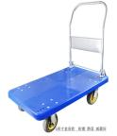
46 | 其它 | 超声波器 | 1.频率：≥4KHz,  2.内槽整体不锈钢冲压，≥20L  3.电源AC220-240V,50/60Hz | 2台 | 法兰特、洁盟JP-070、富科达或同等及以上品牌
47 | 两片罐和面盖检测 | 数显尖头千分尺 | 1.测量范围0～25mm，精度±2μm，  2.分辨率0.001mm，  3.测头角度：15°，  4.硬质合金头，带有恒定测力装置 | 2把 | 三丰、成量、上量或同等及以上品牌
48 | 两片罐和面盖检测 | 数显高度尺 | 1.测量范围0～200mm，  2.精度±0.03mm，  3.分辨率0.01mm，  4.硬质合金划线器 | 2把 | 三丰、嘉仪（DHG-300）、上量或同等及以上品牌
49 | 两片罐和面盖检测 | 螺旋测微仪 | 1.测量范围0～13mm，  2.分辨率0.01mm | 2把 | 嘉仪、三丰、上量或同等及以上品牌
50 | 其他 | 离心机 | 1.最高转速4000rpm，  2.最大相对离心力2770×g，  3.水平角转容量：100mL×4、 50mL×8、 15mL×16，  4.4号水平转子 | 1台 | 上海安亭、湘仪、卢湘仪或同等及以上品牌
51 | 其他 | 马弗炉 | 1.微电脑PID控制器，控温精确  2.加热温度50～1200℃，  3.温度波动度±3℃，  4.升温速率25-40℃/min，  5.隔热材质：陶瓷纤维板，隔热性强  6.拼接式陶瓷纤维炉膛，方便日后维护  7.硅碳棒加热元件，升温迅速，导热性能优秀  8.过流，过压，过热，漏电、开门断电等多种安全保护功能，确保使用安全  9.炉膛容积：6.8L  10.电压380V,6KW  11.外尺寸：575*785*830mm | 1台 | 上海慧泰4-12T、重庆YAMATOFO311C、博迅或同等及以上品牌
52 | 杀菌釜验证 | ELLAB无线设备 | 1.主工作控制平台：无线系统控制中心, 可同时控制4个微型记录器，含Valsuite 软件和电子版操作手册，及用于2台电脑的授权  2.附件：便携箱、USB线、电源、密封胶、拆装微型记录器的扳手、以及塑料圈，  3.控制平台工作温度:5～40℃，  4.读数台/记录器通信方式：电磁感应，  5.记录器：共16个，每个包含1个25mm温度传感器和3个电池  6.记录器工作温度:0～+140℃，  7.温度精度：±0.05℃，  8.工作压力：1～10bar，  9.最小取样频率：1秒 ，  10.最大取样频率：24小时，  11.存储器容量：30,000 个数据，  12.记录器尺寸：直径20mm，高12mm，  13.传感器直径2.0mm，探针长25mm，微型记录器密封圈（1套10个）, 微型记录器用电池(1套10个）,  密封胶（10mL） | 1台 | 丹麦ellab、广东DVP、法国TMI或同等及以上品牌
53 | 微生物检测 | 移液枪 | 1.量程1000～5000μL，  2.准确度±0.6%，  3.相对偏差≤0.2%，  4.分度50μL，  5.整支可121℃高压灭菌  6.加配套吸头不少于200个 | 1台 | puBRAND、Thermo Fisher、大龙或同等及以上品牌
54 | 微生物检测 | 移液枪 | 1.量程100～1000μL，  2.准确度±0.6%，  3.相对偏差≤0.2%，  4.分度1μL，  5.整支可121℃高压灭菌  6.加配套吸头不少于200个 | 2台 | puBRAND、Thermo Fisher、大龙或同等及以上品牌
55 | 成品理化检测 | 密度计 | 1.密度计内置恒温控制，样品少，速度快，操作容易  2.测定的密度或比重可转换成浓度值，如API比重、波美度  3.密度(比重)、相对密度、浓度等，可输出至计算机或打印机  4.内置泵可干燥测量池，可另购进样泵(ASU-100)自动采样  5.测量池校正使用干燥空气和纯水，不需复杂的计算公式  6.测量范围: 0～3 g/cm3  7.准确度: ≤0.001g/cm3  8.测量温度: 15～40°C，内置帕尔贴控温装置  9.温度准确度: ±0.5°C  10.温度控制: ±0.1°C  11.测量时间: 20～90秒  12.试样需求:约1mL  13.显示: LCD液晶显示,显示密度(比重),相对密度,温度,浓度和讯息等  14.采样方式: 手动注射器注入  15.校正:使用干燥空气和纯水  16.输出: RS-232C  17.电源: AC100～115V或AC220～240V，50/60Hz，30W | 1台 | 梅特勒Easy D30、安东帕DMA1001、日本KEMDA-100或同等及以上品牌
56 | 其他 | 真空度检测  仪 | 1.测量范围-0.1～0MPa，  2.分度值0.005MPa，  3.测量准确度±2.5%，  4.由穿刺支架、真空表、穿刺头和密封胶组成，检测时密封胶能形成暂时密封 | 2台 | 嘉仪、兴科瑞成、奥瑞博科或同等及以上品牌
57 | 纸箱验收 | 包材含水率  测定仪 | 1.刺入式，量程0～50%，  2.测量精度±1位数  3.使用干电池，含保护帽 | 1台 | 南京金川、Testo606、亚速旺或同等及以上品牌
58 | 仪器校正 | 标准砝码 | E2级标准不锈钢砝码组  规格：1mg～1kg（共25个） | 1套 | 梅特勒、艾克瑞特、亚速旺或同等及以上品牌
59 | 成品理化检测 | 磁力搅拌器 | 转速0～1600r/min，配转子 | 2套 | 司乐、梅颖浦MYP11-2A、泰斯特或同等及以上品牌
60 | 污水处理 | COD智能消解仪 | 1.内置多套标准消解程序，  2.大于12样品  3.带塑料透明防护罩  4.可调温度范围37～165℃，温度稳定性±2℃，  5.可调时间范围0～480min | 1台 | 哈希、WTW CR2200、陆恒XC-200或同等及以上品牌
61 | 污水处理 | COD快速测定仪 | 1.配置2档以上波长，用于低，高浓度COD测试  2.波长精度≤±2 nm  3.光度测量精度±0.005 A，  4.读数模式：%透光率、吸光度、浓度 | 1台 | 哈希、WTWP hotoFlex、陆恒LHT725(COD)或同等及以上品牌
62 | 污水处理 | 氨氮测定仪 | 1.测量范围0.02～150mg/L，具备自动量程切换功能，  2.测量精度:±0.05mg/L，  3.显示精度:±0.01mg/  4.手动、自动校准  5.符合国家环保标准，配送1个月试剂 | 1台 | 哈希Amtax NA8000、德国WTW TUC/A111、  陆恒 HPD-200或同等及以上品牌
63 | 其他 | 电磁炉 | 1.额定功率：2000W  2.电压/频率：220V/50H  3.包装尺寸：325*200*390mm | 2台 | 美的、苏泊尔、九阳或同等及以上品牌
64 | 其他 | 电脑 | 1.电脑整机：台式电脑  2.处理器：intel i7  3.硬盘（固态/机械）：128G/1T  4.内存容量：8G  5.屏幕尺寸：24寸  6.显卡：2G独立显卡  7.保修：三年保修 | 2台 | 戴尔、惠普、华为或同等及以上品牌
65 |  | 空气压缩机 | 1.静音无油空气压缩机  2. 电压/频率：220V/50Hz  3. 功率：≥2200W  4. 压力：≥0.7Mpa;  5. 排气量：≥160L/min  6. 转速：≥2000r/min；  7.配手动吹气枪1把和配套软管5米。 | 1台 | 奥突斯、飞豹、鸣固、格德斯(上海)或同等及以上品牌
66 |  | 罐内涂膜完整性测定仪 | 1.检测项:电导率  2.适用罐型：50-153mm 罐高最高300mm  3.量程：0.01μA-250mA  4.精度： 0.2%±1LSB  5.单位：μA  6.测试通道：2个  7.分辨率：（0-250mA)1μA  8.输出接口：RS232  9.配件清单：真空泵  11.校准件清单：配一100Ω校准电阻，  12.夹具清单：根据罐型，配齐盖、罐夹具  13.电源：120/230Vac,50-60HZ  14.气源要求：6-10bar 洁净压缩空气，  15.20L净水  16.20L导电液  17.接口：气源接口6Bar(90psi)  18.测量电压：2-10V可调，梯度100mV（精度1%）  19.功率：30W  20.尺寸：L230mm x W190mm xH 90mm  21.重量：10KG | 1台 | 嘉仪、德国希仕代、CMC-KUHNKE或同等及以上品牌
67 |  | 盖内涂膜完整性测定仪 | 1.检测项:电导率  2.适用盖直径：202D-211D(52-66mm)  3.量程：0.01μA-250mA  4.精度： 0.2%±1LSB  5.单位：μA  6.测试通道：2个  7.分辨率：（0-250mA)1μA  8.输出接口：RS232  9.配件清单：真空泵  10.校准件清单：配一100Ω校准电阻  11.夹具清单：根据罐型，配齐盖、罐夹具  12.电源：120/230Vac,50-60HZ  13.气源要求：6-10bar 洁净压缩空气，  14.20L净水  15.20L导电液  16.接口：气源接口6Bar(90psi)  17.测量电压：2-10V可调，梯度100mV（精度1%）  18.功率：30W  19.尺寸：L230mm x W190mm xH 90mm  20.重量：10KG | 1台 | 嘉仪、德国希仕代、CMC-KUHNKE或同等及以上品牌
南沙项目检测仪器设备清单2
序号 | 物品名称 | 规格 | 单位 | 数量 | 品牌 | 备注
1 | 大肚移液管 | 2ml玻璃大肚移液管 | 支 | 5 | 国产优质品牌
2 | 大肚移液管 | 5ml玻璃大肚移液管 | 支 | 5 | 国产优质品牌
3 | 大肚移液管 | 10ml玻璃大肚移液管 | 支 | 5 | 国产优质品牌
4 | 大肚移液管 | 20ml玻璃大肚移液管 | 支 | 5 | 国产优质品牌
5 | 大肚移液管 | 50ml玻璃大肚移液管 | 支 | 5 | 国产优质品牌
6 | 移液管（吸管） | 10ml玻璃移液管 | 支 | 100 | 国产优质品牌
7 | 移液管（吸管） | 5ml玻璃移液管 | 支 | 50 | 国产优质品牌
8 | 移液管（吸管） | 1ml玻璃移液管 | 支 | 50 | 国产优质品牌
9 | 玻璃烧杯 | 1000ml玻璃烧杯 | 个 | 10 | 蜀牛、铭大金碟、鑫起源或同等及以上品牌
10 | 玻璃烧杯 | 500ml玻璃烧杯 | 个 | 10 | 蜀牛、铭大金碟、鑫起源或同等及以上品牌
11 | 玻璃烧杯 | 200ml玻璃烧杯 | 个 | 10 | 蜀牛、铭大金碟、鑫起源或同等及以上品牌
12 | 玻璃烧杯 | 100ml玻璃烧杯 | 个 | 20 | 蜀牛、铭大金碟、鑫起源或同等及以上品牌
13 | 玻璃烧杯 | 50ml玻璃烧杯 | 个 | 10 | 蜀牛、铭大金碟、鑫起源或同等及以上品牌
14 | 玻璃胶头滴管 |  | 支 | 10 | 国产优质品牌
15 | 碱式滴定管 | 50ml | 支 | 20 | 国产优质品牌
16 | 碱式滴定管 | 25ml | 支 | 20 | 国产优质品牌
17 | 酸式滴定管 | 50ml | 支 | 20 | 国产优质品牌
18 | 酸式滴定管 | 25ml | 支 | 20 | 国产优质品牌
19 | 三角瓶（锥形瓶） | 500ml | 个 | 60 | 蜀牛、思齐、化科或同等及以上品牌
20 | 三角瓶（锥形瓶） | 250ml | 个 | 20 | 蜀牛、思齐、化科或同等及以上品牌
21 | 三角瓶（锥形瓶） | 100ml | 个 | 20 | 蜀牛、思齐、化科或同等及以上品牌
22 | 具塞三角瓶（锥形瓶） | 500ml | 支 | 20 | 国产优质品牌
23 | 具塞三角瓶（锥形瓶） | 250ml | 支 | 20 | 国产优质品牌
24 | 量筒 | 1000ml | 支 | 10 | 国产优质品牌
25 | 量筒 | 500ml | 支 | 10 | 国产优质品牌
26 | 量筒 | 200ml | 支 | 5 | 国产优质品牌
27 | 量筒 | 100ml | 支 | 10 | 国产优质品牌
28 | 具塞量筒 | 200ml | 支 | 10 | 国产优质品牌
29 | 试剂瓶（棕色） | 10L | 瓶 | 2 | 国产优质品牌
30 | 试剂瓶（棕色） | 1L | 瓶 | 5 | 国产优质品牌
31 | 试剂瓶（透明） | 500ml | 瓶 | 20 | 国产优质品牌
32 | 试剂瓶（棕色） | 500ml | 瓶 | 20 | 国产优质品牌
33 | 容量瓶 | 1L | 瓶 | 10 | 国产优质品牌
34 | 容量瓶 | 500ml | 瓶 | 10 | 国产优质品牌
35 | 容量瓶 | 250ml | 瓶 | 10 | 国产优质品牌
36 | 容量瓶 | 100ml | 瓶 | 10 | 国产优质品牌
37 | 玻璃棒 |  | 支 | 20 | 国产优质品牌
38 | 玻璃干燥器 |  | 套 | 3 | 国产优质品牌
39 | 载玻片及盖玻片 | 75×25mm，厚度为1～2mm | 包 | 2 | 国产优质品牌
40 | 试管 | 18*180mm | 支 | 500 | 国产优质品牌
41 | 发酵小倒管 | 8*30mm | 个 | 400 | 国产优质品牌
42 | 培养皿 | 90mm | 套 | 2000 | 西安延河、蜀牛、铭大金碟、鑫起源或同等及以上品牌
43 | PE塑料壶 | 25L长方形,有把手,白色PE材料 | 个 | 2 | 国产优质品牌
44 | 移液管架 | 塑料材质 | 个 | 8 | 国产优质品牌
45 | 一次性品尝杯 | 塑料透明材质 50ml | 个 | 1000 | 国产优质品牌
46 | 不锈钢锅 | 10L(带盖) | 个 | 2 | 国产优质品牌
47 | 医用剪刀 |  | 把 | 5 | 国产优质品牌
48 | 不锈钢镊子 |  | 把 | 5 | 国产优质品牌
49 | 铝制40孔试管架 |  | 个 | 15 | 国产优质品牌 | 配装试管，要求和试管匹配
50 | 试管刷 | 小号 | 根 | 5 | 国产优质品牌
51 | 试管刷 | 中号 | 根 | 5 | 国产优质品牌
52 | 试管刷 | 大号 | 根 | 5 | 国产优质品牌
53 | 三角瓶刷 | 大号 | 把 | 5 | 国产优质品牌
54 | 塑料烧杯 | 1L有柄 | 个 | 10 | 国产优质品牌
55 | 称量纸 | 10cm*10cm | 本 | 5 | 国产优质品牌
56 | 脱脂棉 | 500g/包 | 包 | 2 | 国产优质品牌
57 | 医用棉签 | 长18cm、棉头小、20根/包 | 袋 | 2 | 国产优质品牌
58 | 酒精灯 | 250ml | 个 | 5 | 国产优质品牌
59 | 塑料药匙 | 长约22cm | 把 | 6 | 国产优质品牌
60 | 硅胶干燥剂 | 变色硅胶 | 瓶 | 10 | 国产优质品牌
61 | 余氯检测盒 |  | 盒 | 1 | 广东环凯或同等及以上品牌牌
62 | 塑料吸管 | 3ml | 包 | 5 | 国产优质品牌
63 | PH试纸 | pH范围1-14 | 盒 | 1 | 国产优质品牌
64 | PH试纸 | pH范围5.5-9.0 | 盒 | 1 | 国产优质品牌
65 | PH试纸 | pH范围0.5-5 | 本 | 5 | 国产优质品牌
66 | 三联式膜过滤系统 | 3-Manifold Sytems | 台 | 1 | 国产优质品牌
67 | 微生物检测用滤膜 | 0.45µm | 包 | 5 | 国产优质品牌
68 | 橡胶软管 | 黄色软皮管内径约为3mm | 米 | 2 | 国产优质品牌
69 | 橡皮筋 | 耐热，500g/包 | 包 | 1 | 国产优质品牌
70 | 硅胶塞 | 试管配套 | 个 | 500 | 国产优质品牌
71 | 硅胶塞 | 500ml三角瓶配套（32-38cm，仅供参考） | 个 | 60 | 国产优质品牌
72 | 硅胶塞 | 250ml三角瓶配套 | 个 | 60 | 国产优质品牌
73 | 卷尺 | 7.5m | 把 | 1 | 国产优质品牌
74 | 水银温度计 | 0-150℃ | 支 | 10 | 国产优质品牌
75 | 试剂瓶（透明） | 1L | 瓶 | 5 | 国产优质品牌
76 | 广口瓶 | 500mL | 个 | 5 | 国产优质品牌
77 | 广口瓶 | 100mL | 个 | 10 | 国产优质品牌
78 | 称量瓶 | 大号70*35mm | 个 | 10 | 国产优质品牌
79 | 称量瓶 | 中号60*30mm | 个 | 10 | 国产优质品牌
80 | 滴瓶 | 白色125mL | 个 | 10 | 国产优质品牌
81 | 滴瓶 | 棕色125mL | 个 | 10 | 国产优质品牌
82 | 洗耳球 |  | 个 | 10 | 国产优质品牌
83 | 培养皿桶 | 1.材质：304不锈钢  2.配套90mm平皿*230mm（10个装） | 个 | 60 | 国产优质品牌 | 参考实物相片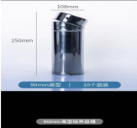

3、其他要求：
- 提供各仪器合格的说明书、合格证、设备验证等资料。
- 提供各仪器的三包证书等。
- 验收方式和验收标准：
1.验收方式：
检测仪器的验收分为三步：
第一、投标方在设备入厂时提供设备明细清单，招标方组织人员进行清点、核对。
第二、仪器正常使用3个月后，由投标方书面提出验收申请，招标方组织人员根据合同条款进行正式验收。其中《南沙项目检测仪器设备清单2》和易耗类仪器的验收，货到现场后，由投标方书面提出验收申请，招标方组织人员根据合同条款进行正式验收。
第三、由验收合格之日起开始计算质保期（12个月以上），质保期满前1个月发起质保验收及落实相关整改，并对验收合格进行确认。
2.验收标准：
- 产品质量符合国家相关标准及招标方过程控制标准。
- 符合用户需求书技术要求中的各项条款，包括部件的数量等。
- 提供相关检测仪器的合格证或设备的检验证明。
- 检测仪器设备完好，无破损、碰伤、浸湿、受潮、变形、锈蚀、碰伤等情况。
- 仪器型号、编号、出厂日期、生产厂等铭牌信息清晰。
- 对照合同看商标，没有三无产品、贴牌产品、非合同外品牌产品。
- 随机资料齐全，如：说明书、操作规程、检修手册、产品检验合格证书、保修单等。
- 设备设施所涉及的标准、规范，包括但不限于以下标准。（如国家有新的标准或技术规范，按新的标准执行）。
GB21549-2008 《实验室玻璃仪器玻璃烧器的安全要求》
GB/T21298-2007 《实验室玻璃仪器试管》
GB/T11165-2005 《实验室pH计》
GBT11007-2008 《电导率仪试验方法》
GBT12519-2010 《分析仪器通用技术条件》
GBT22056-2008 《显微镜，物镜和目镜的标志》
GBT4167-2011 《砝码》
GB/T27476.1-2014 《检测实验室安全》

- 供货及安装调试周期：
- 供货安装期：从收到中标通知开始起计60个日历天开始供货，90个日历天内合同标的货物（除ELLAB无线设备外）必须全部到达招标方要求地点，ELLAB无线设备在105天内到达，具体以招标方通知为准。
- 检测设备安装调试：从第一批设备到厂15天。
- 检测仪器验收期：使用3个月后，由投标方书面申请，招标方组织相关人员进行验收。

- 技术服务条件
- 提供仪器操作说明书、维护保养手册及仪器验证等资料。这些资料应包括：技术说明、调试方法、调试技术要求、故障排除方法。
- 提供设备易损件、备件清单，更换周期及标准等详细资料。
- 易损备件：提供能满足设备正常运行1年以上要求的备件，列出清单和单价，此费用不计入投标总价，招标人有权选择备件。
- 培训：对现场操作及维修人员提供培训并有培训记录；现场培训要保证操作人员能独立上岗操作才能撤场。
- 设备投标方负责本项目包含的所有仪器的制作、供货、运输、卸货、安装、调试、验收及其费用等，具体包括：
- 制作:由投标方负责在仪器出厂前应做好运输途中的防护工作，对设备应进行必要的包装保护，对于有特殊要求的还应进行特殊处理，如：用木箱进行包装、用塑料纸进行防湿处理等。
- 运输：由投标方负责运送到招标方的使用地点。
- 卸货：由投标方负责卸货，并根据招标方的场地情况，由招标方的指定卸货地点，招标方协助投标方卸货，确保设备包装及设备完好。
- 安装：由投标方进行安装，确保安装过程中设备的完好，安装位置及方式的正确，安装过程中，接受招标方的安全监督，符合招标方的安全规程要求。
- 调试：由投标方主导，招标方配合共同进行调试，对调试各项结果进行签名确认。
- 验收：仪器的验收由招标方及投标方共同参与完成，根据合同的条款逐一核实后，经双方签名确认，并给出验收结论。
- 费用：投标方的包装、运输、卸货、调试所用的耗材等所发生的费用均由设备投标方承担；投标方调试人员的食宿、差旅费等也应由投标方承担。

- 交货地点：广州市南沙区横沥镇洪沥大道北侧王老吉大健康南沙基地(一期)王老吉工厂内。
- 质保期：质保期由竣工验收合格之日起算。
- 设备整机的质量保证期至少为1年（12个月），从设备通过竣工验收之日起算。
- 如果设备于质保期内在正常运行条件下出现与合同技术规格书要求的技术条款质量不符的缺陷或故障，投标方负责免费更换、维修和重新调试。
- 质量保证期内设备缺陷、故障的排除、修复等售后服务，投标方在接到招标方的通知后24小时内，将维修计划告知招标方，招标方有需要时在48小时内到达客户现场解决问题，如因有个别特殊备件无法及时到达现场，经招标方同意可延长维修时间。提供7*24小时的热线电话服务；8小时*5天的远程登录热线支持；投标方未按照要求及时且有效的响应招标方的质保需求，招标方有权每次扣除1%的质保金。如果投标方未能及时处理，招标方可自行维修处理，维修所用的费用从质保金扣除。
- 投标方对设备缺陷、故障的排除、修复等售后服务，在接到招标方通知后3个自然天内完成维修及调试工作，并使之达到合同文件的有关要求。
- 在质保期内免费提供货物正常使用情况下发生故障的维修服务（包含损坏零配件更换、差旅费等）。
- 系统保质期内运行期间，免费派人到现成解决招标方无法处理的问题。
- 在质保期内，投标方免费为用户提供新件，更换所有的故障部件。投标方为系统提供预防性的维护服务。
- 明确硬件、软件的保修范围及保修年限，保修期内，设备免费维修，并免费提供软件的版本升级服务。

- 附件资料
- 附件1：研发楼二楼实验室平面图
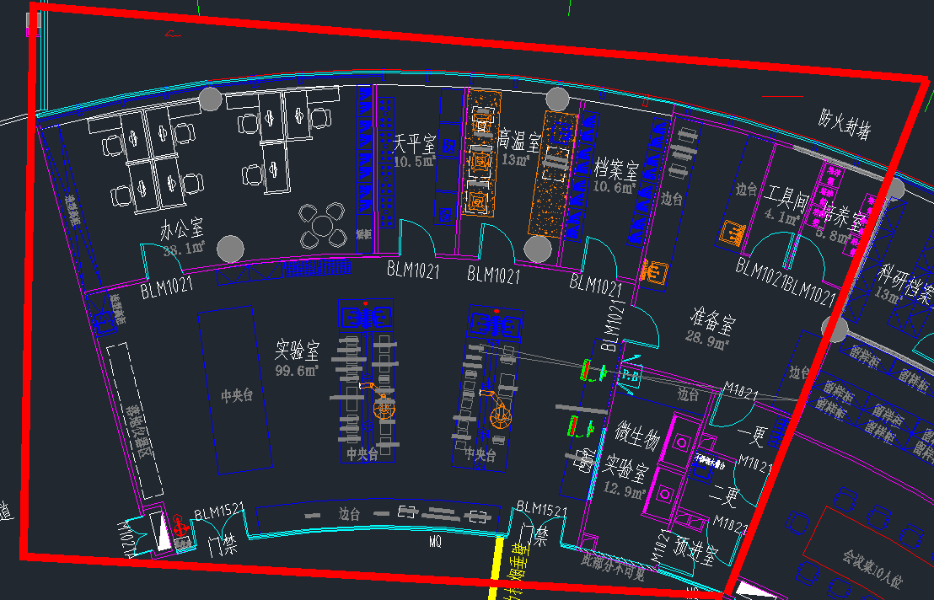

- 附件2：生产车间首层检验室平面图
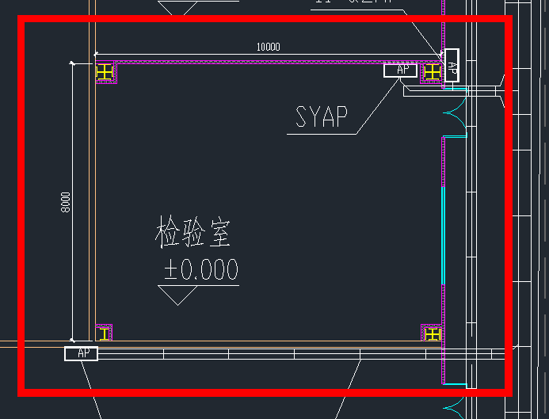
- 附件3：研发楼二楼实验室设备平面布局及电气平面布局图
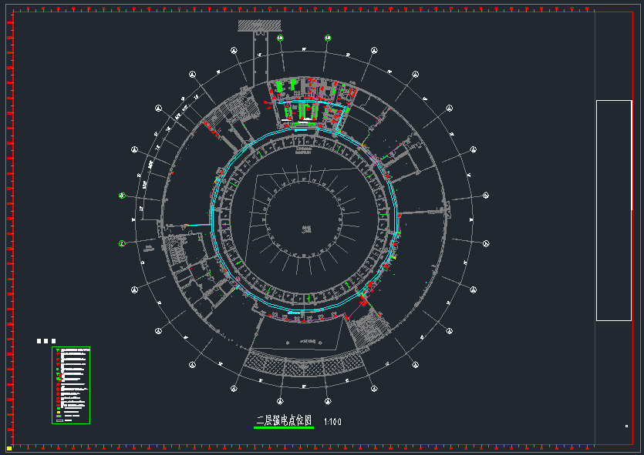
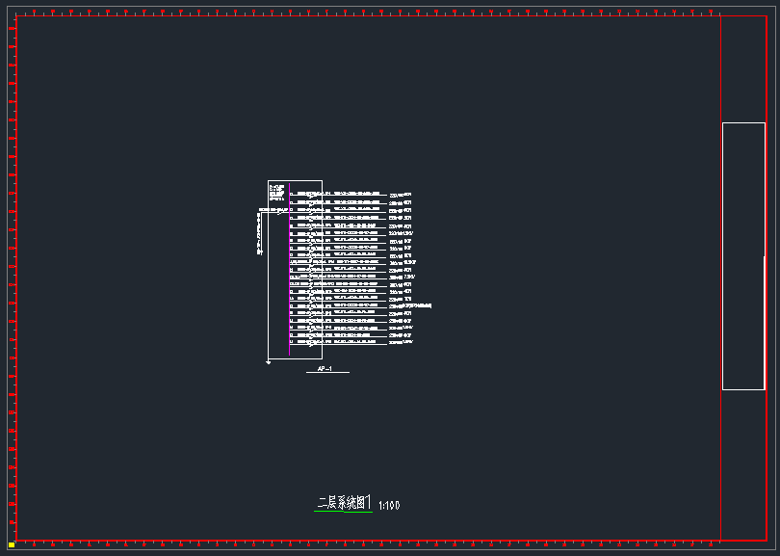
研发楼二楼实验室电源平面布局图
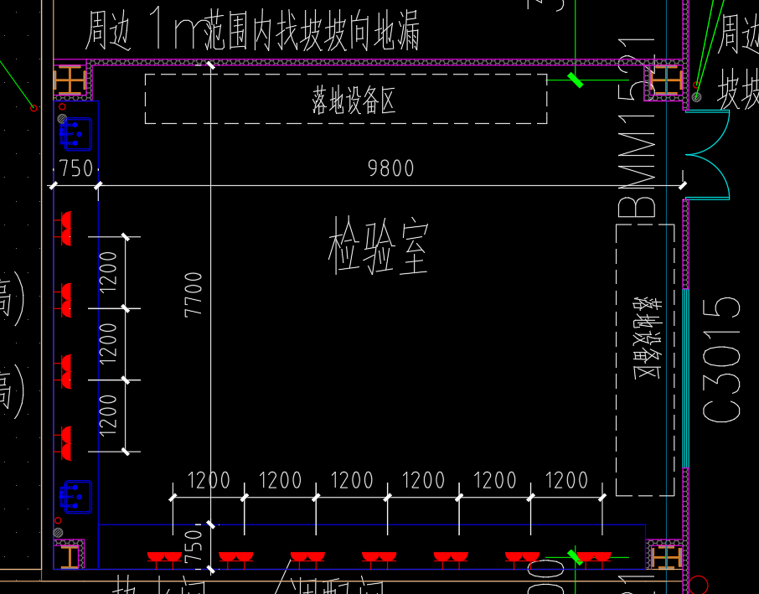
生产车间首层检验室电源平面布局图

- 附件4：研发楼二楼给水和排水平面布局图
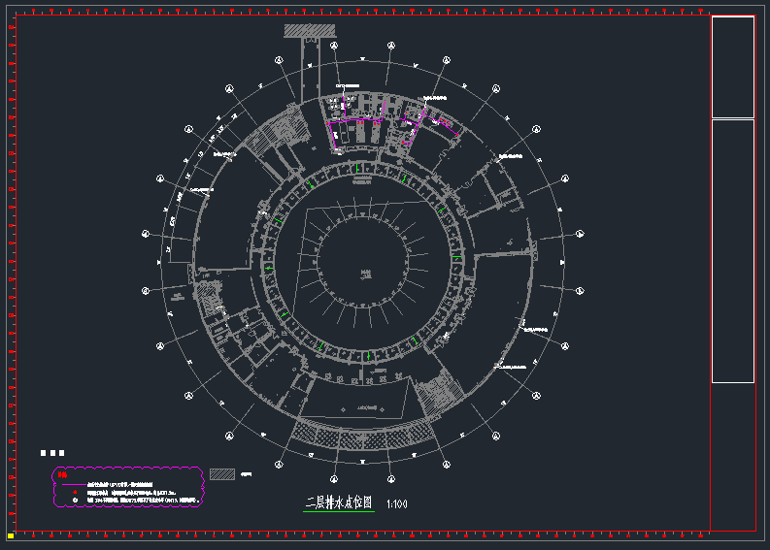
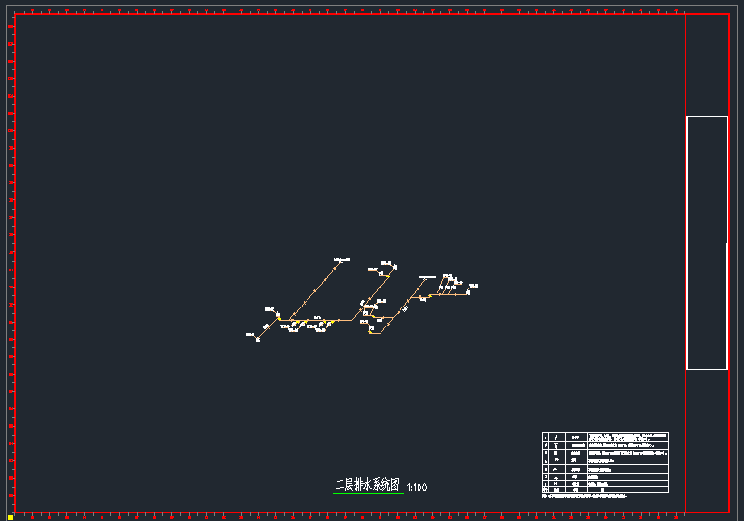
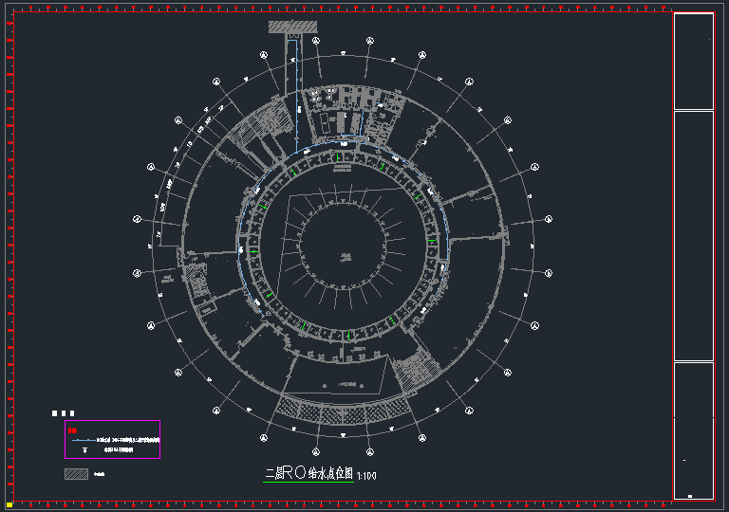
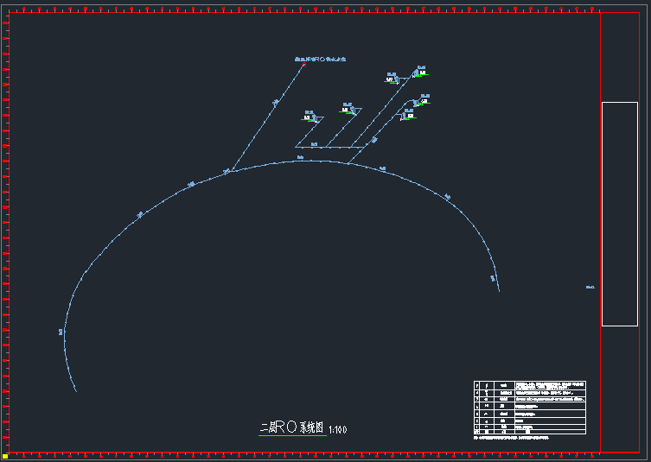
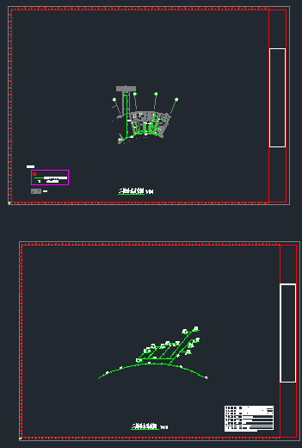
- 附件5：研发楼二楼暖通排风系统平面图和顶层风机安装平面图
